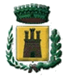**COMUNE DI CASTRIGNANO DE’ GRECI**

* Provincia di Lecce -

**DONAZIONE DELL’ICONA DELLA MADONNA**

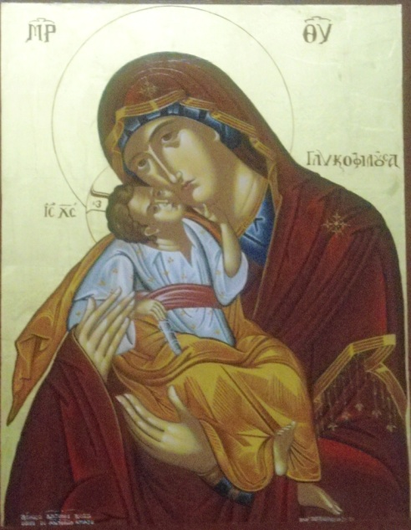

A nome dell'Amministrazione Comunale, sono lieto di comunicare che il nostro concittadino Antonio Amato, ha recentemente donato alla nostra comunità un’icona della “Vergine Maria del Dolce Bacio” (**Panaghia Glykofilousas**), realizzata dall’iconografo greco Athanasios Papagiannakopoulos.

**La pregevole opera, verrà presentata alla cittadinanza durante una cerimonia pubblica, che avrà luogo martedì 11 giugno 2013 alle ore 20:00 presso la Cripta bizantina di S. Onofrio.**

Interverranno

* Dott. Antonio Zacheo – Sindaco
* Dott. Piero Maiorca – Presidente Associazione “Nuova Koinè”
* Sig. Fernando Durante - giornalista e studioso della Grecìa Salentina
* Prof. Luigi Vergine – Dirigente Scolastico Istituto Comprensivo Castrignano dei Greci
* Prof.ssa Isabella Bernardini D’Arnesano – Università del Salento

Durante la cerimonia, sarà letto un messaggio del Console di Grecia Avv. Roberto Fusco in nome del Governo Ellenico e vi sarà la benedizione dell’Icona da parte del nostro Parroco Don Salvatore Farì e del Rev.mo sacerdote cattolico di rito bizantino Papàs  Nik Pace, Parroco della Chiesa di S. Nicola di Mira - Lecce -  Eparchia  di Lungro.

Vi sarà inoltre l’esibizione dei ragazzi della “Banda Direzione Sud-Est” diretta dal Prof. Salvatore Cotardo con l’esecuzione di alcuni brani musicali.

Il drappo che ricopre l’icona sarà levato dai giovanissimi Lorenzo Aprile e Mauro Alfieri

**TUTTA LA CITTADINANZA E' INVITATA A PARTECIPARE.**

Castrignano dei Greci 08 giugno 2013

Dott. Antonio Zacheo

Sindaco di Castrignano dei Greci